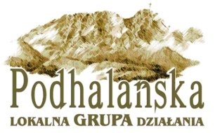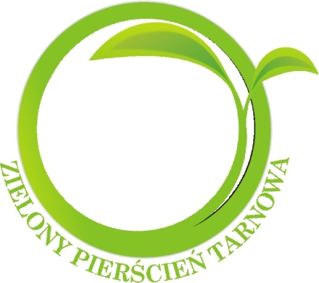
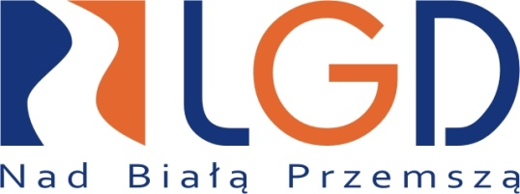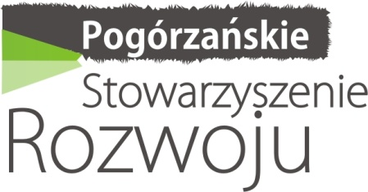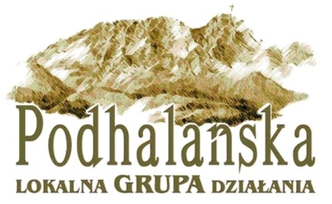

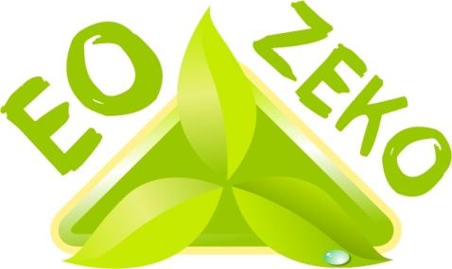

Zapraszamy na imprezę promocyjną: |  | W programie imprezy  m.in.:
Data: | Zaczynamy: | - Pokaz odnawialnych źródeł energii
02-05-2015 | 14:00 | - Wykłady ekspertów
Miejsce: |  | - Promocja zachowań ekologicznych
Scena plenerowa w Kościelisku |  | - Spotkania ze specjalistami
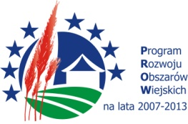
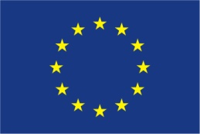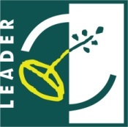

Europejski Fundusz Rolny na rzecz Rozwoju Obszarów Wiejskich: Europa inwestująca w obszary wiejskie.
Projekt współfinansowany ze środków Unii Europejskiej w ramach osi 4 – LEADER Programu Rozwoju Obszarów Wiejskich na lata 2007-2013 w ramach działania Wdrażanie Projektów Współpracy.
Instytucja Zarządzająca Programem Rozwoju Obszarów Wiejskich na lata 2007-2013
- Minister Rolnictwa i Rozwoju Wsi.

